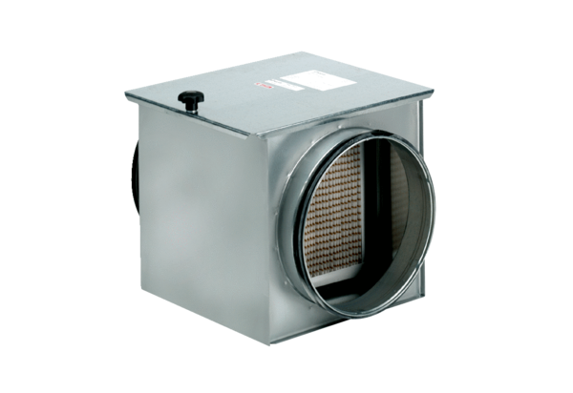Воздушный фильтр TFE 16-5Комплект поставки: 1 штукАссортимент: C
Номер артикула: 0149.0061Изготовитель: MAICO

